Université Sidi Mohammed Ben Abdellah
Faculté des Sciences Dhar-El Mahraz
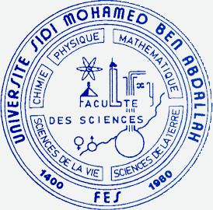
Fes

Laboratoire de Génie des Matériaux et Environnement (LGME)

Référence : L/C 04/2011
Responsable : Pr. CHAOUCH Mehdi
Domaine de recherche :

EQUIPES CONSTITUANTES

Equipe 1 : Physicochimie des matériauxet environnement
Responsable : CHAOUCH Mehdi
Membres permanents (EC) : M. ZENKOUAR, A. BENMOUSSA

Equipe 2 : Catalyse et chimie physique de la matière
Responsable : CHAQROUNE Abdellah
Membres permanents (EC) : F. MAHJOUBI, A. JORTI

Equipe 3 : Méthodologie RMN—Physico-chimie des colloïdes
Responsable : BELMAJDOUB Abdelaly
Membres permanents (EC) : B. NCIRI , A. EL BIACHE

Effectifs Doctorants : 17 étudiants doctorants.

Principaux axes de recherche du laboratoire

- Pollution en milieu aqueux, pollution atmosphérique,
- Matériaux Catalytiques
- Catalyse homogène et hétérogène
- Traitements des déchets (Liquides,solides)
- Plantes Médicinales et Arômatiques
- Spectroscopie moléculaire
- Etudes Physico-chimiques de nouveaux systèmes de tensioactif non polluant

